**RELATÓRIO DE TESTES UNITÁRIOS**

Testes unitários em sistemas C#

02/08/2024

Lucas Bianchezzi Oliveira

São Caetano do Sul – SP, 2024

Este documento conterá os seguintes conteúdos:

**Sumário**

**Introdução** 3

**Objetivo dos testes** 4

**Ambiente de testes** 5

**Metodologia de testes** 6

**Resultados dos testes** 7

**Conclusão** 8

**Anexos** 9

# **Introdução**

Este relatório tem como principal objetivo orientar o leitor sobre todos os procedimentos realizados no processo de teste dos softwares. Visando informar desde a importância da realização desta fase de testes, a informações mais técnicas como as tecnologias e frameworks utilizados, metodologias de avaliação, resultados atuais com métricas detalhadas e a conclusão obtida.

O projeto tem como objetivo realizar testes unitários para métodos de manipulação de um inventário que contém um conjunto de produtos. Mais especificamente, os métodos de “AdicionarProduto” e “BuscarQuantidadePorNome”.

# **Objetivo dos testes**

Os testes possuem como objetivo garantir que as funcionalidades principais do projeto estejam funcionando corretamente. Verificando a robustez, confiabilidade e agilidade do código, garantindo que as funções sejam executadas da forma mais ágil e segura possível.

# **Ambiente de testes**

Sistema operacional: Windows 11/Windows 10

Versão do .NET Core/Framework: 8.0.202

Ferramenta de Teste: xUnit v2.5.3

**Outros detalhes relevantes:**

Tipo do ambiente: testes unitários

# 

# **Metodologia de testes**

|  |  |  |  |  |  |
| --- | --- | --- | --- | --- | --- |
| ID | DESCRIÇÃO DO CASO DE TESTE | ENTRADA | SAÍDA ESPERADA | SAÍDA REAL | STATUS |
| 1 | Testar a inserção de um produto ao inventário. Se já houver aquele produto no inventário, incrementar somente a quantidade. | Objeto do tipo Produto | Produto adicionado ao inventário com sucesso | Produto adicionado ao inventário com sucesso | Aprovado |
| 2 | Testar a obtenção da quantidade de um determinado produto buscado pelo seu nome | Nome do produto | Quantidade do produto X | Quantidade do produto X | Aprovado |

# **Resultados dos testes**

Total de Casos de Teste: 7

Casos Aprovados: 7

Casos Reprovados: 0

Percentual de Sucesso: 100%

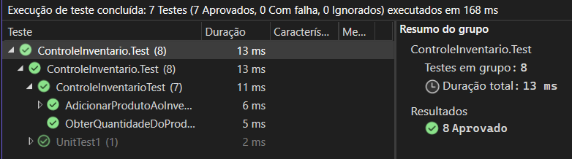

# **Conclusão**

Os testes unitários realizados confirmaram que as funcionalidades principais do projeto estão operando conforme o esperado. O método “AdicionarProduto” foi capaz de adicionar novos produtos ao inventário e incrementar a quantidade de produtos já existentes corretamente. Da mesma forma, o método “BuscarQuantidadePorNome” retornou a quantidade correta dos produtos ao serem buscados pelo nome.

Ambos os casos de teste foram aprovados, indicando que o sistema é robusto, confiável e executa as operações necessárias de forma ágil e segura.

# **Anexos**

**Execução exemplo do teste**



**Métodos para execução dos testes com Theory e Fact**

